МИНИСТЕРСТВО НАУКИ И ВЫСШЕГО ОБРАЗОВАНИЯ
РОССИЙСКОЙ ФЕДЕРАЦИИ

ФЕДЕРАЛЬНОЕ ГОСУДАРСТВЕННОЕ АВТОНОМНОЕ ОБРАЗОВАТЕЛЬНОЕ УЧРЕЖДЕНИЕ ВЫСШЕГО ОБРАЗОВАНИЯ

НОВОСИБИРСКИЙ НАЦИОНАЛЬНЫЙ ИССЛЕДОВАТЕЛЬСКИЙ ГОСУДАРСТВЕННЫЙ УНИВЕРСИТЕТ

Факультет информационных технологий
Кафедра параллельных вычислений

ОТЧЕТ

О ВЫПОЛНЕНИИ ЛАБОРАТОРНОЙ РАБОТЫ

«ИЗУЧЕНИЕ ОПТИМИЗИРУЮЩЕГО КОМПИЛЯТОРА»

студента 2 курса, 24211 группы

09.03.01 – «Информатика и вычислительная техника»

Преподаватель:

Новосибирск 2025

СОДЕРЖАНИЕ

ЦЕЛЬ 3
ЗАДАНИЕ 3
ОПИСАНИЕ РАБОТЫ 4
ЗАКЛЮЧЕНИЕ 14
Приложение 1 15

ЦЕЛЬ
1. Изучение основных функций оптимизирующего компилятора, и
некоторых примеров оптимизирующих преобразований и уровней
оптимизации.
2. Получение базовых навыков работы с компилятором GCC.
3. Исследование влияния оптимизационных настроек компилятора GCC
на время исполнения программы.

ЗАДАНИЕ
Алгоритм сортировки методом пузырька. Дан массив случайных чисел
длины N. На первой итерации попарно упорядочиваются все соседние
элементы; на второй – все элементы, кроме последнего элемента; на
третьей – все элементы, кроме последнего элемента и предпоследнего
элемента и т.п.
1. Написать программу на языке C или C++, которая реализует выбранный алгоритм из задания.
2. Проверить правильность работы программы на нескольких тестовых наборах входных данных.
3. Выбрать значение параметра N таким, чтобы время работы программы было порядка 30-60 секунд.
4. Программу скомпилировать компилятором GCC с уровнями оптимизации -O0, -O1, -O2, -O3, -Os, -Ofast, -Og под архитектуру процессора x86.
5. Для каждого из семи вариантов компиляции измерить время работы
программы при нескольких значениях N.
6. Составить отчет по лабораторной работе.

ОПИСАНИЕ РАБОТЫ
Для выполнения работы был реализован алгоритм сортировки пузырьком.
Значения параметра N были подобраны таким образом, чтобы программа работала 30-60 секунд. Измерение времени производилось при помощи утилиты time.
Код программы в Приложении 1.
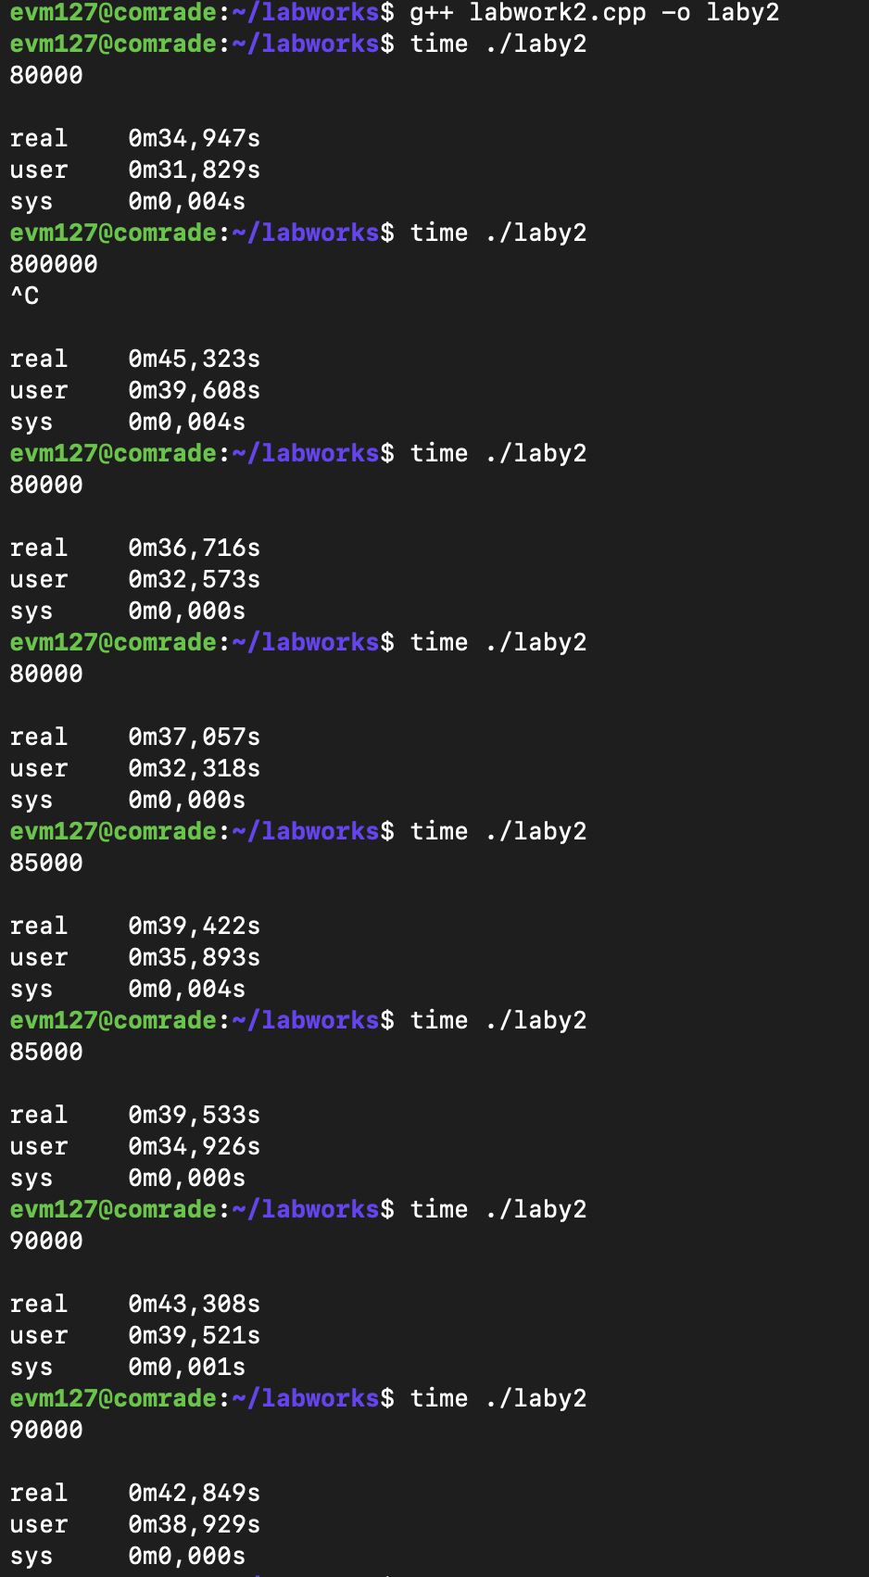

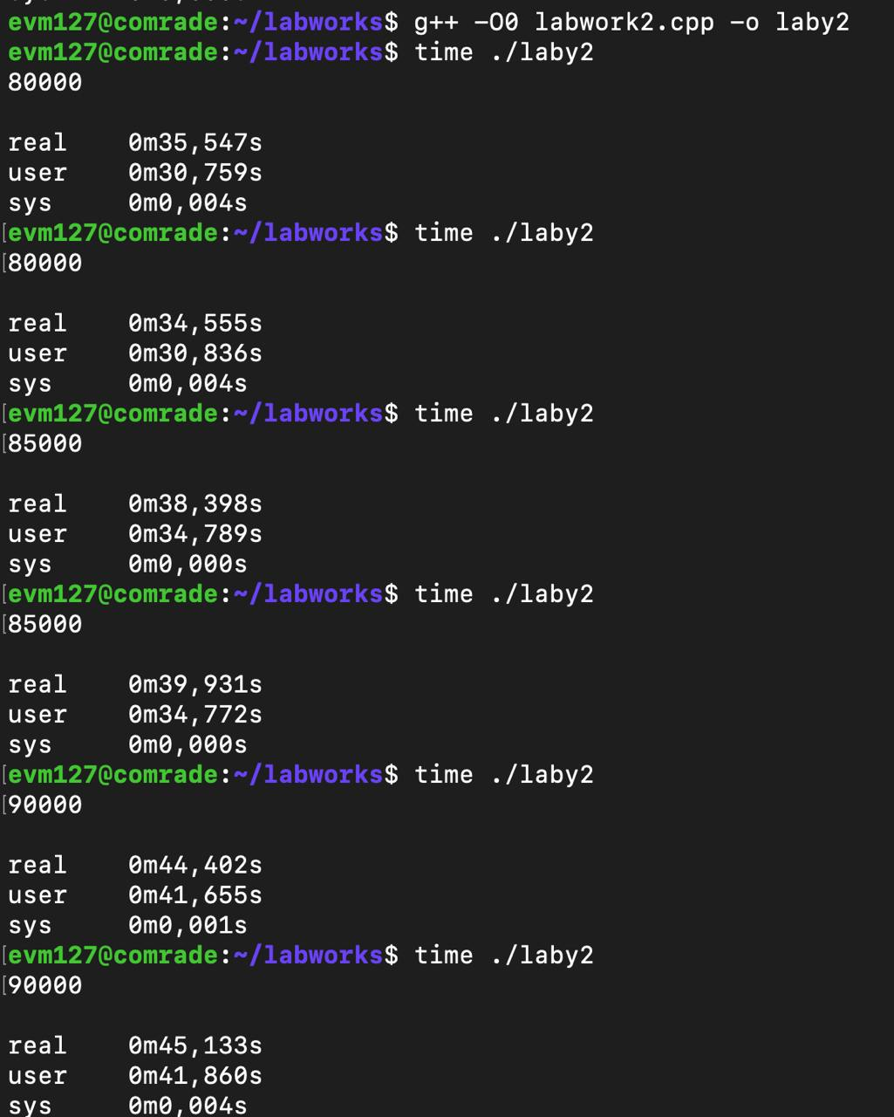
- -O0 — значение по умолчанию, почти все оптимизации отключены, высокая скорость компиляции, удобен для отладки;
- -O1 — оптимизация времени исполнения и размера бинарного файла без использования преобразований, занимающих много времени при компиляции;

- -O2 — используются почти все доступные преобразования, не увеличивающие размер бинарного файла, включая все преобразования из -O1;

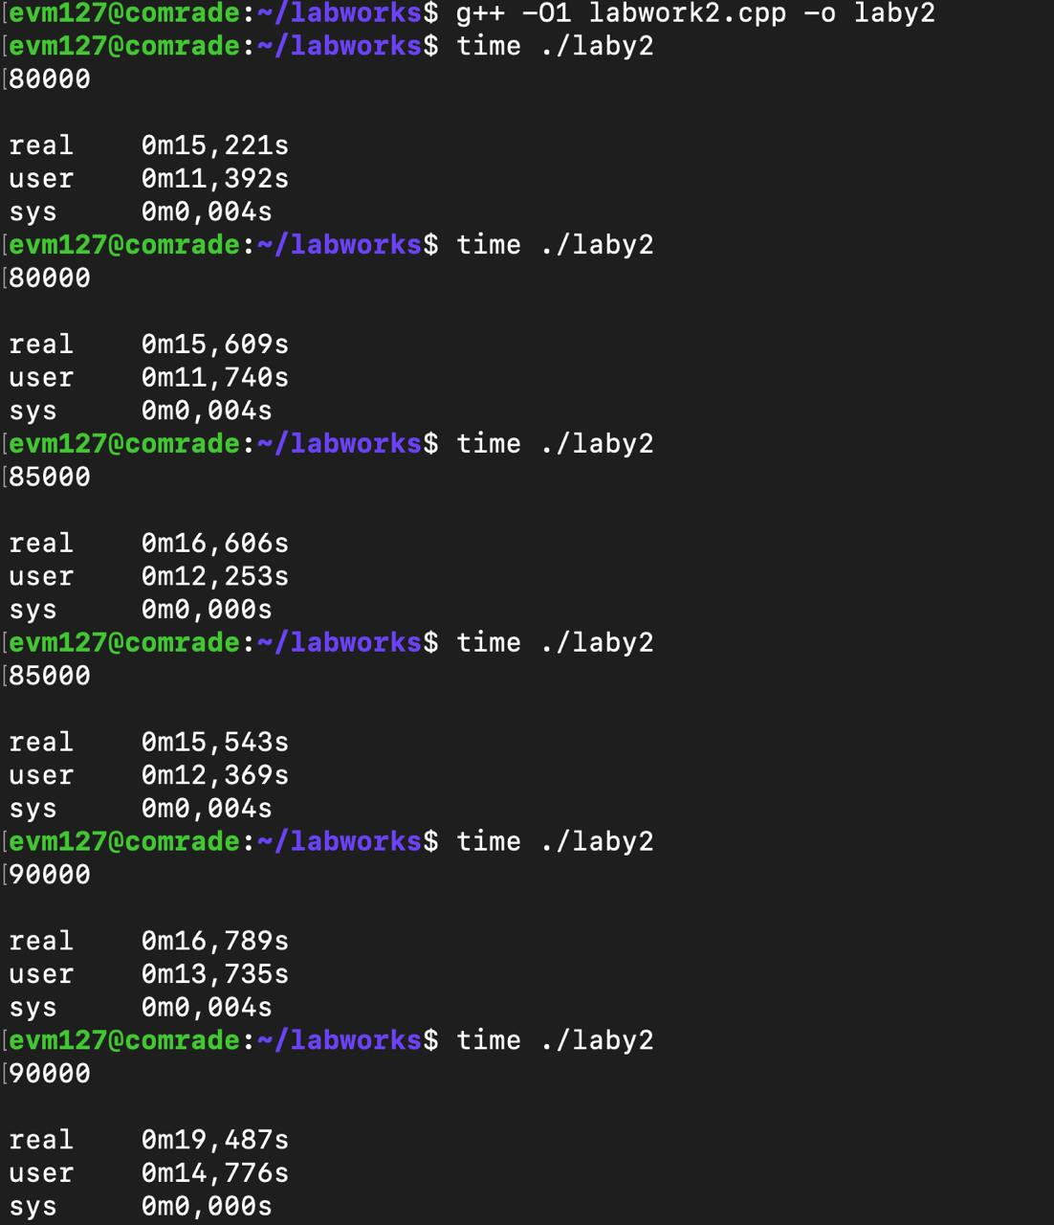

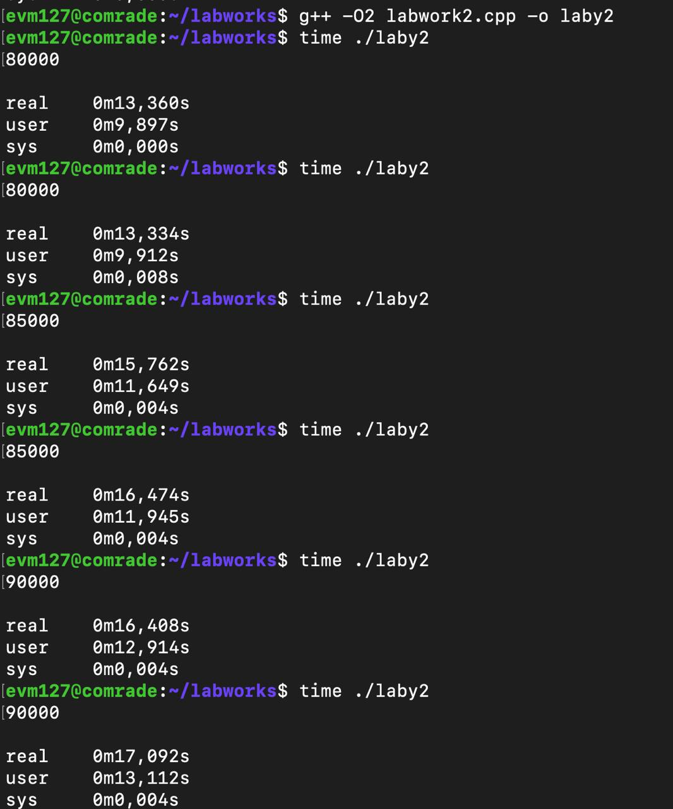
- -O3 — включает в себя -O2 и преобразования, которые могут приводить к увеличению размера бинарного файла;

- -Os — оптимизация размера файла, включает все преобразования из -O2;

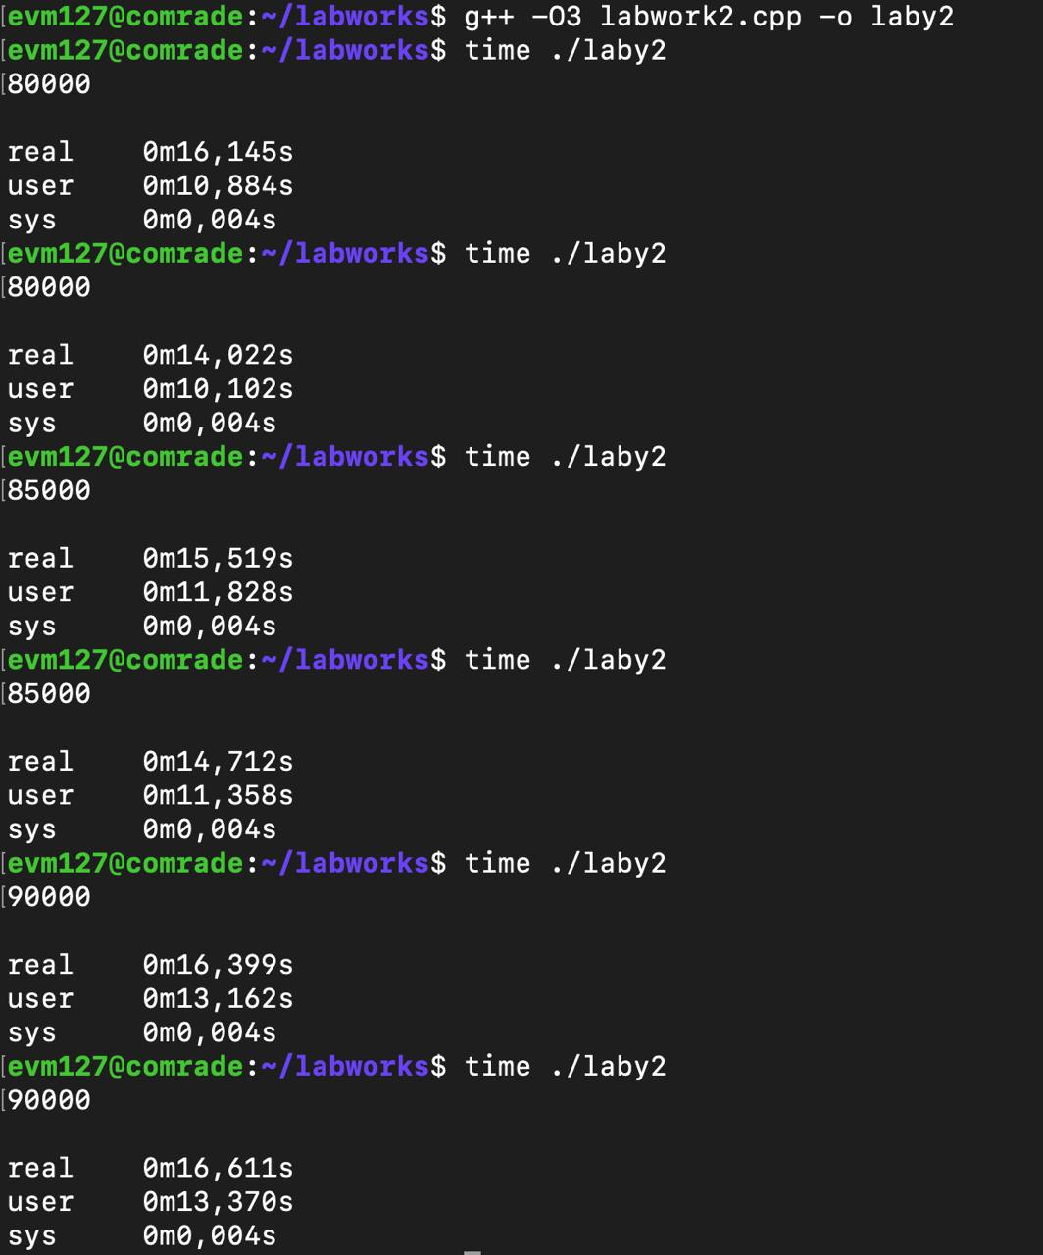

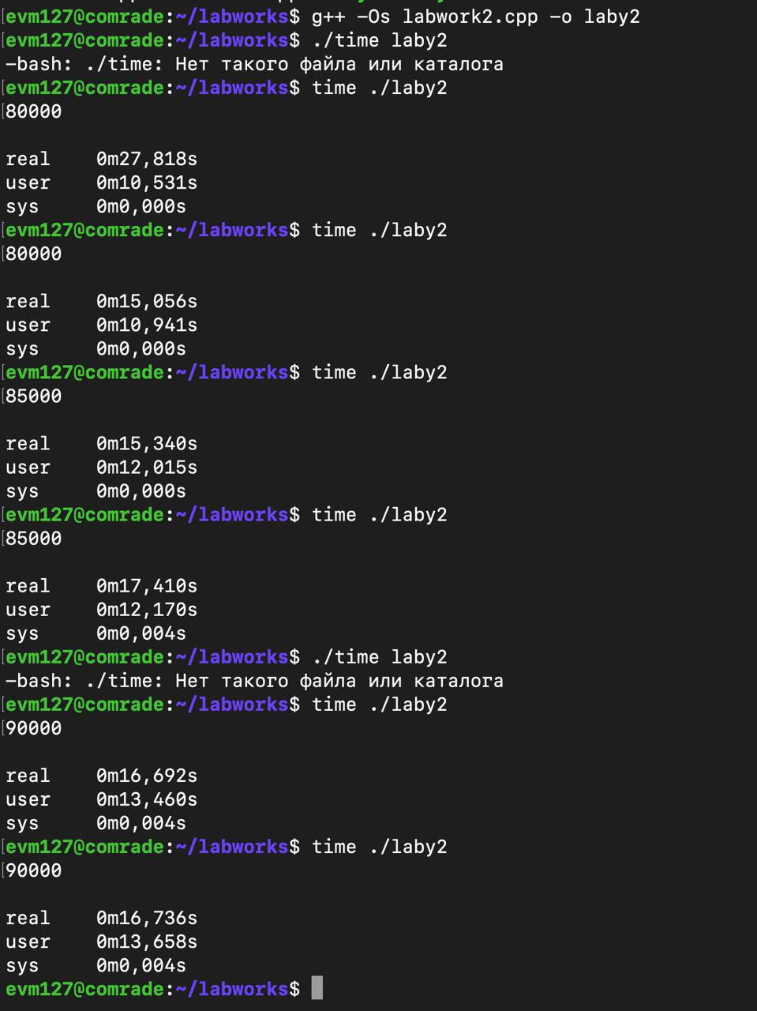

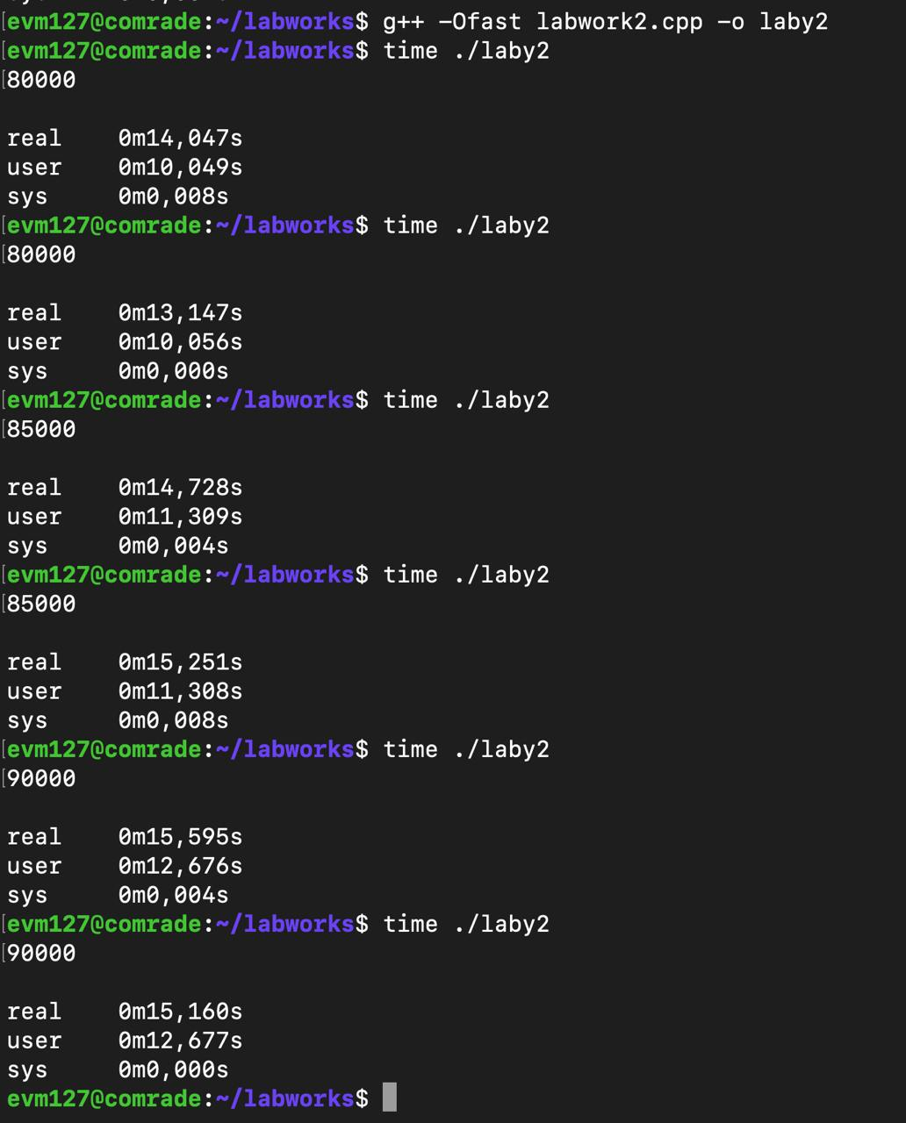
- -Ofast — все оптимизации -O3, а так же оптимизации, не соответствующие стандартному соглашению, например, более быстрые и менее точные математические функции;

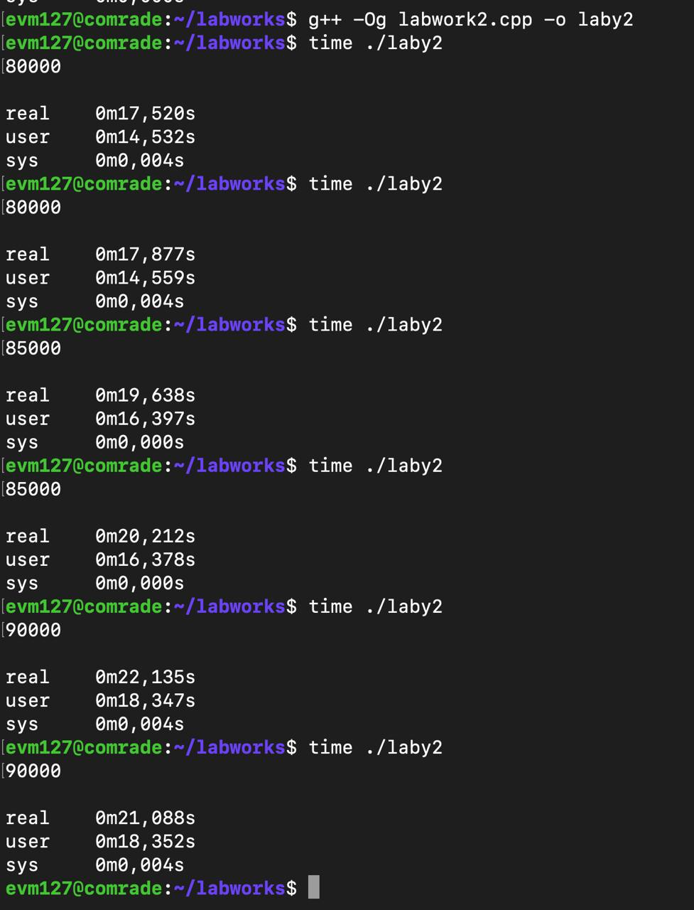
- -Og — оптимизация для отладки, сохраняется возможность просмотра стека вызовов, фрагментов исходного текста программы, относящихся к разным уровням этого стека, и возможность приостановки программы для каждой строки исходного текста, содержащей операторы.

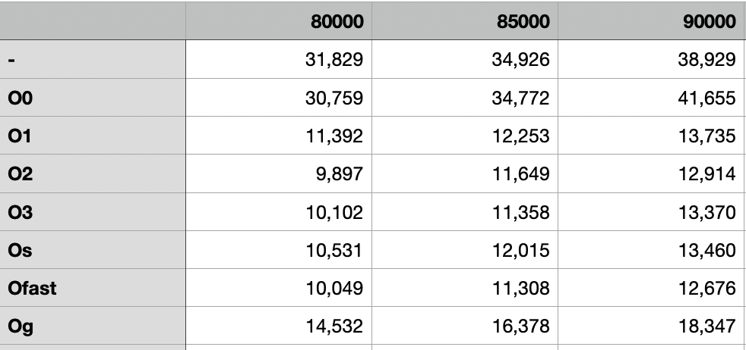
Занесем в таблицу результаты измерения времени (значение user).

На основе таблицы и диаграммы можно сделать следующие выводы:
- Без оптимизаций (-)
Программа работает быстрее, чем с оптимизацией на уровне -O0. Это связано с тем, что в режиме без оптимизаций компилятор по умолчанию применяет некоторые базовые оптимизации для улучшения производительности. В случае использования флага -O0, все оптимизации отключаются, что может привести к увеличению времени выполнения программы.

- Оптимизация уровня -O0
Даёт худшие результаты. Это объясняется тем, что -O0 отключает все оптимизации и сохраняет код в максимально читаемом для отладки виде. В результате этого программа работает медленнее.

- Оптимизации -O1, -O2, -O3, -Os, -Ofast
Значительно улучшают производительность программы. На уровне -O1 уже заметно сокращается время выполнения, а уровни -O2 и -O3 дают ещё больший прирост производительности, с минимальными отличиями между собой. Это указывает на более глубокие и агрессивные оптимизации, применяемые на этих уровнях.

- Оптимизация -Os (оптимизация для уменьшения размера кода)
Даёт результаты, схожие с -O1 и -O2, но время работы программы увеличивается при увеличении объёма данных. Это объясняется тем, что -Os фокусируется на сокращении размера исполняемого файла.

- Оптимизация -Og
Обычно используется для упрощённого отладочного кода. Показывает более низкую производительность по сравнению с другими уровнями оптимизации, так как фокусируется на удобстве отладки, а не на быстродействии.

ЗАКЛЮЧЕНИЕ
Проделав лабораторную работу, я изучил основные функции оптимизирующего компилятора и некоторые примеры оптимизирующих преобразований и уровней оптимизации, получил базовые навыки работы с компилятором GCC, исследовал влияние оптимизационных настроек компилятора GCC на время исполнения программы.

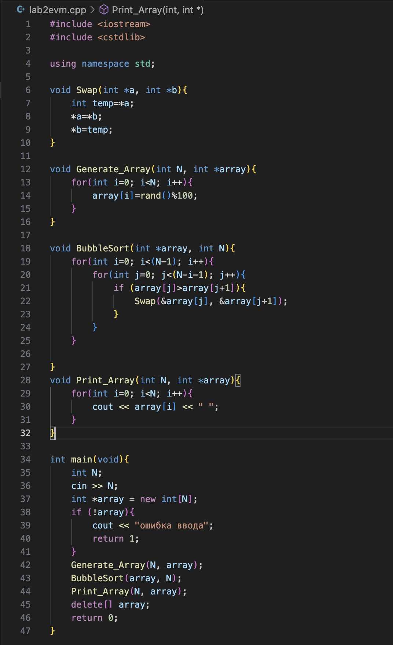
Приложение 1

